|  |
| --- |
|  |

|  |
| --- |
|  |
| Sprievodca pre pracovníkov s deťmi v mimoškolských aktivitách |
| Rovesnícke násilie |

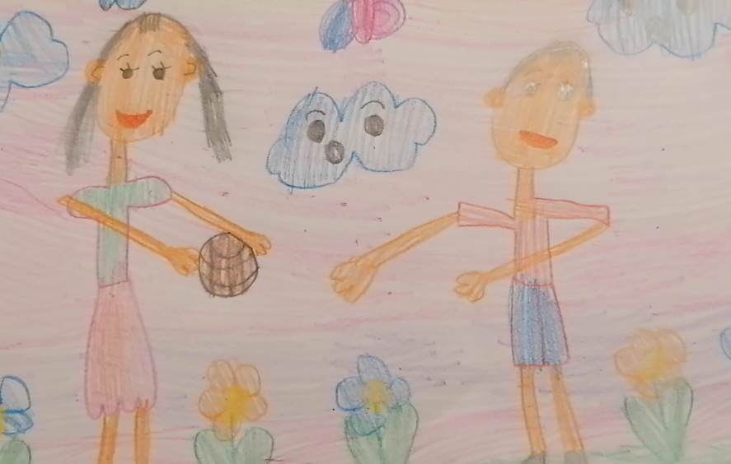

Tento dokument pre mimoškolské aktivity poskytuje rýchleho sprievodcu súvislosťami v téme rovesníckeho násilia, šikanovana a kyberšikany, ktorý môže byť informačnou pomôckou pre pracovníkov so skupinami detí ako sú letné tábory, kempy, sústredenia, športové pobytové aktivity a podobne. Dôležité je tento materiál vnímať ako pomôcku, ktorú je potrebné prispôsobiť skupine a prostrediu, v ktorom sa skupina nachádza a je doplnkom k informáciám, ktoré by mal mať poznať pracovník s deťmi.

V každej detskej a mládežníckej skupine dochádza k vzájomnému pôsobeniu detí a je prirodzené, že v tam vznikajú názorové konflikty, rozkoly, drobné nedorozumenia, ale aj tendencie sa presadzovať na úkor druhého. Dôležité je pri práci so skupinou vnímať niekoľko rovín prevencie rovesníckeho násilia a šikanovania, ktoré nám pomôžu predísť konfliktom medzi deťmi a mladými.

**Dôležité je vnímať fakt, že mimoškolské skupiny sa vyznačujú spravidla absenciou odborných tímov, ktoré môžu byť nápomocné pri riešení rovesníckeho násilia, preto je dôležité ešte pred vznikom takejto situácie rozmýšľať nad tým kam sa môže pracovník s deťmi obrátiť v prípade rovesníckeho násilia, aby postupoval v prípadoch šetrne voči obeti aj agresorovi a eliminoval sekundárnu viktimizáciu u dieťaťa, prehlbovanie traumy a pod. spôsobené neodborným prístupom.**

Pomôcť pracovníkom s deťmi v tomto môžu:

* krátke odborné vzdelávania (napríklad v rámci CVČ, prípravy vedúcich táborov a pod.)
* databáza kontaktov na inštitúcie a organizácie, ktorú môžu byť nápomocné pri riešení. (linka pomoci pre pedagógov, linky dôvery, IPčko, Cnetrá poradenstva, polícia, psychológ...
* interné smernice, ktoré navedú pracovníka v postupoch

Prevenciu v širšom zmysle vnímame ako aktivity a činnosti zamerané na budovanie porozumenia, pozitívne vnímanie rôznorodosti, redukciu napätia. Cieľom takto širokej prevencie je eliminovať vznik konfliktných situácií alebo spomaliť eskaláciu napätie. Preventívne systémové opatrenia nám tiež umožňujú zachytenie príznakov šikanovania v počiatočných fázach, čo sa ukazuje ako kľúčové pri jeho následnom riešení. Ako príklady na prevenciu v širšom slova zmysle môžeme uviesť dostatok organizovaných činností v skupine, monitoring pocitov detí v skupine, ranné alebo večerné kruhy, kde majú deti možnosť zdieľať svoje pocity, potreby, striedanie lídrov v aktivitách, možnosť vyniknúť všetkým deťom v skupine, informácie, kde sa môžu obrátiť, ak majú problém a pod.

Úspešnej širšej prevencii rovesníckeho násilia napomáhajú nielen aktivity s deťmi, ale aj celkové nastavenie dospelých, pretože aj tí často nevedomky prispievajú k zvyšovaniu napätia medzi deťmi. Šikanu a narušené vzťahy podporujú dospelí najmä ironizovaním, nálepkovaním, telesnými trestami, toleranciou násilia, neprimeraným zľahčovaním situácií, sexuálnymi narážkami, protežovaním niektorých detí a pod.

Prevenciu v užšom slova zmysle vnímame ako realizáciu preventívnych aktivít, ktoré sú špecificky smerované na problematiku šikanovania a rovesníckeho násilia. Túto sekundárnu resp. užšiu prevenciu zaraďujeme najmä vtedy ak máme poznatok, že v skupine dochádza k narušeným vzťahom, že je alebo bolo v skupine prítomné šikanovanie a násilie medzi deťmi.

Prevenciu v užšom slova zmysle v téme šikanovania a násilia môžeme robiť napríklad analýzou pocitov účastníkov incidentov prostredníctvom nejakého príbehu, rolovou hrou a následným rozborom tejto hry, aktivitami zameranými na rozhovory o dôsledkoch šikanovania na osobnosť dieťaťa, prebudovaním pravidiel v skupine, pomenúvaním pocitov a pod.

Obe roviny prevencie môžu prebiehať aj paralelne, pretože napriek incidentu sa naďalej snažíme preventívne pôsobiť voči ďalšiemu násiliu, avšak dôležité vnímať kontext a cieľ, v ktorom zaraďujeme tieto dva prístupy prevencie. V prvom prípade je cieľom zabrániť vzniku násilia, v druhom zabrániť prehlbovaniu násilia.

V prípade, že je prevencia nedostatočne účinná a k incidentu napokon aj tak dôjde, je potrebné intervenovať.

Pod označeniami akútna intervencia, neodkladné opatrenia, okamžitá reakcia a pod. vnímame bezprostrednú intervenciu v prípade výskytu šikanovania, prípadne podozrenia na šikanovanie a zahŕňa súbor krokov vedúcich k ochrane obeti, znemožneniu agresorovi ďalej konať a k získaniu súvisiacich informácií o prípade, ale aj k informovaniu zákonných zástupcov a povinných inštitúcií.

Pokiaľ so skupinou pracujeme dlhodobo (krúžok, skautský oddiel, tanečná skupina...), je potrebné dbať aj na dlhodobú intervenciu. V rámci dlhodobej intervencie sa zameriavame na prácu s obeťou, sprostredkovanie pomoci obeti z hľadiska spracovania prípadnej traumy a nadobudnutia mechanizmov správania, ktoré eliminujú opakovanie šikanovania zo strany rovnakého agresora alebo iných ďalších agresorov. Rovnaký prístup si vyžaduje aj agresor, ktorý potrebuje taktiež multidisciplinárnu intervenciu, ktorá je zväčša dlhodobá. Pri dlhodobej intervencii nesmieme zabudnúť ani na kolektív, v ktorom je potrebné odstrániť negatívne prvky skupinovej dynamiky, ale tiež pomôcť kolektívu vyrovnať sa so situáciou a začať proces nového prijatia agresora a obete do kolektívu. Príkladom pre takýto postup môže byť situácia, kde člen speváckeho zboru znemožňuje vyniknúť iným deťom, ponižuje ich, vyvyšuje svoje schopnosti a pod. Poslednou, ale tiež veľmi dôležitou úlohou v rámci dlhodobej intervencie je reflexia prípadu z hľadiska zlyhaní preventívnych mechanizmov, ktoré by mali byť prehodnotené vzhľadom na nové poznanie. Tu zase môžeme uviesť príklad z letných táborov, kde snaha poslniť skupinového ducha jedného oddielu vedie k ponižovaniu a „rasizmu“ voči iným skupinám. Poučením môže byť, že to s príslušnosťou k skupine a súťaživosťou medzi skupinami nemusíme preháňať.

Rovina širšej prevencie

* + Identifikácia kritických miest – zabezpečenie miest, kde je predpoklad realizácie šikanovania (odľahlé miesta, chodby, šatne, sprchy a pod.)
  + Akcelerátory šikanovania – ktoré princípy v skupine podporujú šikanovanie a ktoré mu zabraňujú (zbytočné súperenie medzi oddielmi, kult stopercentnosti, úspech jedného je prezentovaný ako neúspech iných, nespravodlivé hodnotenie, neprimerané sankcie, zosmiešňovanie chýb, kontroverzné správanie sa dospelých a pod.)
  + Identifikácia situácií a ich spracovanie – manažment rizikových situácií, ktoré vytvárajú priestor pre šikanovanie – slabšie dieťa v kolektíve, prítomnosť detí s výraznou „inakosťou“ v kolektíve, deti z rôzneho multikultúrneho a etnického prostredia, výrazne agresívne dieťa, dieťa so sociálnou prevahou a pod.
  + Monitoring sociálnej klímy – pravidelné jednoduché monitorovanie pocitov a potrieb detí v skupine, identifikácia prirodzených autorít, identifikácia dospelých a detí, ktorým ostatné prirodzene dôverujú ( anketa v skupine, neformálne rozhovory s deťmi, semafor nálady a pod.)
  + Informačná infraštruktúra – jednoduchá a prehľadná informačná kampaň ohľadom postupov „čo robiť ak...“ s kontaktmi pomoci na ľudí v krúžku, tábore, družstve, v komunite, vo virtuálnom priestore (telefonický a mailový kontakt na vedúcich oddielov, linky pomoci)
  + Logistika prijímania podnetov (schránka dôvery, mail, chat, osoby...)

Príklad na identifikáciu rizikových situácií v rámci širšej prevencie v letnom tábore:

Príklad na prevenciu násilia pri výraznej inakosti dieťaťa v letnom tábore

Do letného tábora prichádza dieťa, ktoré má amputovanú jednu ruku. Je predpoklad, že bude mať problém vykonávať niektoré aktivity, bude potrebovať asistenciu pri niektorých aktivitách, jeho skupina ho bude v určitých situáciách vnímať ako „brzdu“ a je možné, že bude pútať na seba pozornosť na úkor iných detí.

Na základe týchto identifikovaných „rizík“ bude cieľom v rámci prevencie znížiť pravdepodobnosť, že ho bude niekto počas letného tábora šikanovať a snažiť sa využiť túto situáciu k tvorbe porozumenia a tolerancie v skupine.

Základom pre prevenciu šikany bude rozhovor s rodičom a dieťaťom v snahe zistiť do akej miery a pri akých činnostiach dieťa potrebuje pomoc, pozornosť a podporu. Želaným výsledkom je, aby pracovník  dieťaťu porozumel a toto porozumenie situácie pretavil do interakcií s dieťaťom a so skupinou. Zjednodušene povedané, je potrebné zistiť ako to dieťa so svojou inakosťou „má“ a dosiahnuť spoluprácu, v ktorej dieťa sa dieťa bude cítiť komfortne.

Príklad uvažovania pracovníka s dieťaťom a hľadania odpovedí:

* čo dieťa odo mňa očakáva?
* ktorá podpora je „ok“ a ktorá je už „príliš“?
* ako nepozorovane zistím v priebehu aktivity, že dieťa potrebuje pomoc?
* ako dieťa reaguje na prípadné otázky iných detí na svoju inakosť?
* súhlasí dieťa s tým, aby som sa s ostatnými bavil o ňom?
* ako ho zapojím do aktivít, ktoré nemôže robiť?
* ako budem odpovedať na zvedavé otázky iných detí?

Pri prevencii je potrebné pracovať aj s podmienkami a pravidlami, ktoré eliminujú vznik nepríjemných situácií. Príkladom na takéto pravidlá v skupine môžu byť:

* „STOP“ pravidlo, kedy dieťa nemusí odpovedať na nepríjemnú otázku
* pravidlo dosiahnuteľnosti – deti navrhujú riešenia, ktoré sú pre všetkých dosiahnuteľné
* pravidlo „nikto nezostane hladný“ – pri rozhodovaní o činnostiach, aktivitách sa dbá, aby v nej nebolo žiadne dieťa vylúčené, resp. aby sa mohlo dieťa zapojiť iným spôsobom
* pravidlo miešania – pozície a role sa v aktivitách menia, aby deti neboli odkázané neustály neúspech v rámci skladby skupiny, resp. aby nevznikali elitné zoskupenia
* pravidlo barometra – skupina môže verejne, súkromne, anonymne vyjadrovať pocity z jednotlivých aktivít

Príklad začiatku práce so skupinou, kde je dieťa s výraznou odlišnosťou.

* Zoznámenie detí – vyzdvihnutie pozitívnych schopností, ktoré jednotlivé deti majú
* Možnosť kladenia otázok – napr. formou lístočkov, z ktorých dieťa zodpovie len na otázky, ktoré sú preň „OK“
* Formulovanie vzájomných očakávaní od práce so skupinou
* Tvorba základných pravidiel a hodnôt skupiny
* Vytvorenie bezpečného priestoru pre rozhovor – napríklad pravidelné rozhovory vedúceho s deťmi v menších skupinkách, prípadne individuálne
* Vytvorenie priestoru pre vzájomné spoznanie detí

Rovina užšej prevencie

V kolektívoch môžeme identifikovať signály nezdravých vzťahov. Vtedy popri aktivitách širšej prevencie zintenzívnime prácu a pridáme princípy špecifickej prevencie priamo zameranej na prevenciu šikanovania.

Príklady signálov, ktoré napovedajú, že v skupine je nezdravé sociálne prostredie:

Príklad na situáciu a aktivitu užšej prevencie šikanovania v skupine:

V tanečnej skupine dievčat je situácia, že skupinka šikovnejších dievčat pociťuje, že za neúspechom v súťažiach stoja tanečne menej talentované dievčatá, ktoré „kazia“ choreografie na vystúpeniach a tým prichádza celá skupina o body. Nevedia s negatívnymi pocitmi pracovať a vytvárajú aktivity na sociálnych sieťach, v ktorých slabšie dievčatá ponižujú a znemožňujú. Sľubujú si od toho, že skupinu opustia a zostanú tam len tie šikovné.

Cieľom stretnutí s dievčatami v rámci sekundárnej prevencie môže byť:

* pomenovať a zistiť pocity zo situácie všetkých členov
  + ukázať, že situáciu každý za seba vníma rôzne
* v individuálnych, prípadne skupinových rozhovoroch hovoriť o motivácii, ktorú každý má v skupine
  + dať šancu vidieť ostatným, že jednotliví účastníci majú rôznu motiváciu – niekto chce vyhrať, niekto chce vyniknúť, niekto sa chce len hýbať
* jednou z techník môže byť spoločné pozeranie filmu na podobnú tému s rozborom situácií
  + deťom sa jednoduchšie hovorí o inom príbehu ako o svojom, ale princípy vedia transformovať
* nové prerozdelenie pravidiel a zodpovednosti v skupine
  + zapojenie dievčat so slabšou motiváciou viac do deja v skupine, prerozdelenie úloh ako napr. zmeny vo vedení rozcvičky a pod.
* realizácia tréningov v menších skupinách, striedanie lídrov
  + kde sa zníži tlak dievčat na výkon, možno sa nájde niekto, kto vie motivovať iných lepšie
* rozhovory o vzájomnej závislosti a ovplyvniteľnosti, potrebe harmónie
  + v každej skupine je niekto šikovnejší a menej šikovný, odstránenie menej šikovných len znamená, že sa niekto iný stane menej šikovný a vidina neustáleho úspechu je slepou cestou. Alebo príliš šikovný člen, ktorý sa prezentuje tak, že zatieňuje ostatných zvyšuje priepasť a vytvára škodlivú disharmóniu

Intervencia

V rámci kolektívov detí sa stretávame najčastejšie s nasledovnými formami násilia:

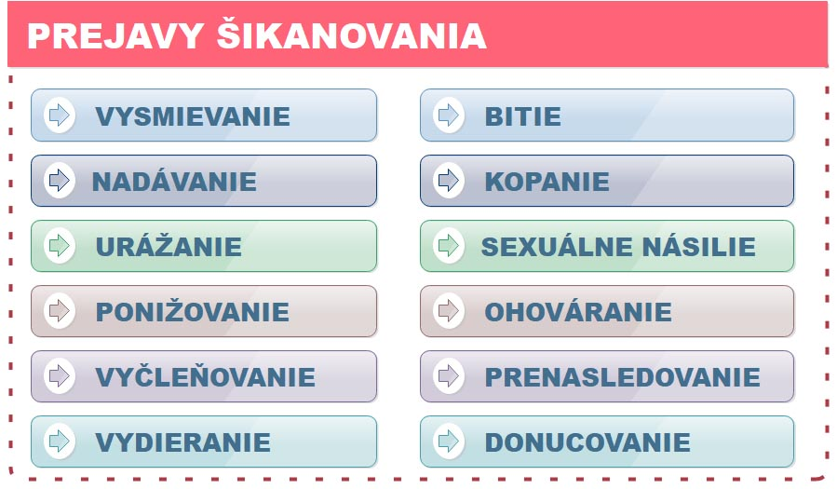

Zdroj www.edusmile.sk

Akútna intervencia

Akútnu intervenciu spúšťame v situácii, že zachytíme alebo dozvieme sa informácie, že sa deje šikanovanie, hoci nie práve teraz a v situácii, že sa dozvedáme šikanovaní, ktoré sa stalo v blízkej dobe alebo práve. Základné otázky a odpovede na ne, ktoré by mali rozhodnúť o tom ako situáciu riešiť sú:

Odpovede na tieto otázky nás nasmerujú ako intenzívne máme konať a aké opatrenia v rámci situácie máme urobiť. Tento postup nie je absolútny, je potrebné ho prispôsobiť situácii. Tie sú rozličné, preto proces môže trvať rozdielny čas.

Hneď ako zabezpečíme ochranu obete a minimalizujeme možný dosah agresora na obeť a svedkov, venujeme sa zhromažďovaniu informácií.

Vzhľadom na to, že v táboroch, ZUŠ, krúžkoch a skupinách nemáme spravidla prístup k odborným tímom na riešenie podobných situácií, je dôležité na úrovni vedúcich dospelých vyhľadať metodickú pomoc pri riešení.

Okrem bezprostrednej práce s obeťou a agresorom v skupine je úlohou človeka riadiaceho intervenciu tiež:

* informovanie zákonných zástupcov obete, agresora aj ďalších účastníkov o incidente
* zváženie ohlasovacej povinnosti voči polícii a orgánu SPO:
  + Áno - polícii a SPO, ak je podozrenie, že bol spáchaný trestný čin (bez ohľadu na vek)
  + Áno – orgánu SPO, ak je agresor alebo obeť v starostlivosti SPODaSK
  + Áno – orgánu SPODaSK, ak obeť treba ochrániť širším spôsobom alebo agresora riešiť multidisciplinárne širším spôsobom
* komunikácia s obeťou, agresorom a svedkami
* hľadanie informácií o incidente
* rozhodovanie o bezprostredných opatreniach, ktoré je nutné urobiť smerom k agresorovi, obeti, svedkom a ďalším osobám
* zistenie možného ďalšieho rozsahu šikanovania u detí v kolektíve alebo komunite
* zamedzenie sekundárnej viktimizácii obete medializovaním prípadu, prezrádzaním podrobností, zbytočným opakovaným popisovaním incidentu zo strany obete a pod.

Úlohou intervencie nie je „viesť vyšetrovanie“ a „súdiť“, ale ochrániť obeť a získať informácie. Uvedomenie si tejto úlohy je kľúčové, pretože na jednej strane tvoríme informačný podklad pre nás, aby sme vedeli reagovať a situáciu riešiť, ale zároveň – zvlášť pri závažnejších formách šikanovania, tvoríme aj informačný podklad pre políciu resp. orgán sociálnoprávnej ochrany.

Pri riešení šikanovania a komunikácii s rodičmi je potrebné tiež vnímať, že situácie môžu byť inak ako sa často javia a v mnohých prípadoch sme svedkami len fragmentov toho, čo sa deje. Preto sa odporúča:

* Považovať obeť za obeť napriek pochybnostiam, až dovtedy, pokiaľ sa nepreukáže opak
* Označovať situáciu ako incident, nie ako šikanovanie. Za šikanovanie označujeme úmyselné, opakované konanie, kde je prítomná psychická, fyzická alebo sociálna prevaha agresora. A to musí byť preukázané.
* Označovať agresora ako účastníka incidentu. Agresorom ho možno označiť, až keď bude jasné, že je skutočne agresorom.
* Vnímať, že výpovede svedkov môžu byť skreslené uhlom pohľadu na vec, vlastnou sympatiou alebo opakom voči obeti alebo agresorovi
* Vyžiadať si dostatok času na zistenie rozsahu a súvislostí incidentu, nenechať sa vedením, rodičmi a kolektívom dotlačiť k rýchlym uzáverom a neefektívnym riešeniam

Dlhodobá intervencia

V rámci dlhodobej spolupráce s agresorom, obeťou, ale aj kolektívom, je potrebné citlivo odhadnúť rozsah intervencie aj s ohľadom na prirodzenú tendenciu popierať potrebu pomoci. Potrebné je voči agresorovi aj obeti:

* Dať možnosť rozhodovať o forme a rozsahu pomoci
* Rozdeliť prvky intervencie na tie, kde je potrebné reagovať formálne (podmienečné vylúčenie zo skupiny/tábora, podnet na políciu, podnet na orgán SPO a pod.) a na tie, kde sa podáva možnosť (stretnutia u psychológa, terapia, pravidelný kontakt a pod.)

V rámci dlhodobej intervencie je potrebné sa zamerať aj na kolektív a analýzu mechanizmov v prevencii, ktoré mohli zlyhať, keďže sa šikanovanie objavilo. Aj vzhľadom na uvedené, je žiadúce:

* realizovať v kolektíve prevenciu ako v rizikovom prostredí
* pomôcť agresorovi aj obeti sa znovu integrovať do kolektívu a vytvoriť v ňom nové mechanizmy komunikácie
* zintenzívniť monitoring sociálnej klímy
* zefektívniť opatrenia, ktoré nezabránili vzniku šikanovania, ak je to možné

Kyberšikana

Kyberšikana vychádza z rovnakých princípov ako šikanovanie, avšak využíva mechanizmy a nástroje, ktoré ponúka virtuálny priestor. Kyberšikana môže prebiehať výlučne vo virtuálnom prostredí, ale môže kombinovať aj prvky bezprostrednej šikany zoči-voči s šikanovaním vo virtuálnom priestore. Preto ju niekedy nemožno oddeliť od všeobecného poňatia šikanovania. Najčastejšími prejavmi kyberšikany sú:

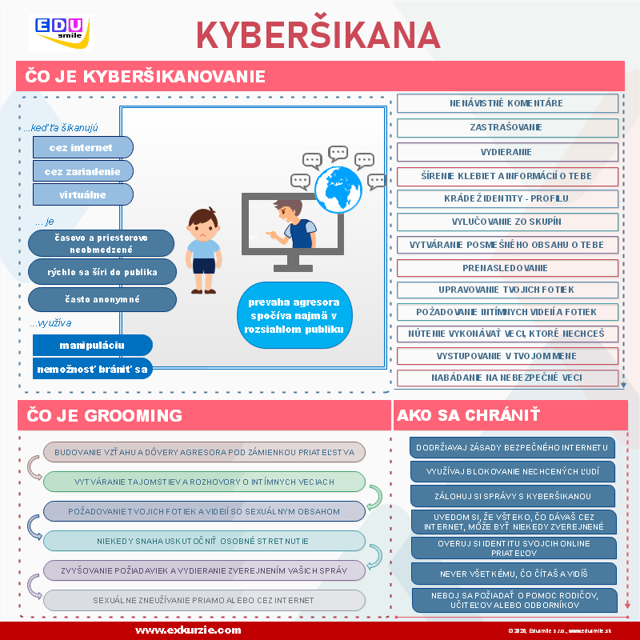

Zdroj www.edusmile.sk

Kyberšikana vzniká v ustálených kolektívoch, rovnako aj v novoutvorených kolektívoch. Fenoménom sú letné detské tábory, kde sa v konkrétnom zložení deti stretávajú „prvý a posledný krát“. Práve tu vstupujú do rizikového správania dva faktory – deti sa snažia zaujať a vybudovať si rýchlo pozíciu v skupine, preto sú náchylnejšie súhlasiť aj s činnosťami, ktoré im nie sú príjemné, prípadne sú pre ne ohrozujúce. Napríklad výmena intímnych fotografií, súhlas s prezradením hesla, plnenie príkazov silnejších jedincov voči iným deťom a pod. Druhým faktorom je istá miera anonymity a pocit, že ak sa s daným človekom už neuvidia, na všetko sa po tábore zabudne.

V rámci kyberšikany v mimoškolských kolektívoch agresorom uľahčuje v niektorých situáciách násilie na iných deťoch aj dostupnosť už hotových mediálnych metariálov ako napr. záznamy z koncertu, zápasu, vystúpenia, prípravy, tréningu, ktoré niektoré deti vedia účelne zostrihať a vypichnúť konkrétne neúspechy alebo chyby iného dieťaťa.

Pri širšej prevencii kyberšikany sa odporúča zvážiť povolenie záznamových zariadení pri jednotlivých činnostiach, ktoré si ich používanie nevyžadujú.

Príklady skúseností s prípadmi rovesníckeho násilia v mimoškolských skupinách